Dal sito Storia di Milano, interessante ricostruzione storica del nostro quartiere:

Il Sestiere di Porta Comasìna

L’origine del Borgo degli Ortolani (Borg di Scigolatt)
di Maria Grazia Tolfo

Tra acque e selva
L’insediamento lungo l’attuale via Canonica può ritenersi contemporaneo alla stessa “fondazione” di Milano, perché corrisponde al collegamento con il Seprio, sede originaria dello stanziamento insubrico. La via venne mantenuta dai Romani, come si può notare dalla statio di Quarto Oggiaro, posta al quarto miglio da Milano.
Il borgo nasce quindi dall’aggregazione di cascine e nei secoli posteriori di mulini, alimentati da una fitta rete idrica composta da torrenti e rogge, che nel I secolo d.C. hanno trovato uno sfruttamento e una sistemazione adeguata grazie alle conoscenze idrauliche dei Romani.
Il torrente Nirone, che origina dalle alture di Como e si presentava come uno scolmatore naturale delle Groane a nord di Milano, viene deviato dal suo letto naturale che lo congiungeva all’Olona, e convogliato verso Porta Comasina, dove entrava nel fossato urbico all’altezza dell’attuale via Sacchi. Scendeva dalla località detta Gagnola e attraversava il borgo degli ortolani.
La roggia della Peschiera riceveva le acque dalla roggia Gesiolo (proveniente dal Portello) e attraversava il borgo.
La roggia Marianella proveniva dall’area dell’attuale Villa Simonetta, scendeva per via Lomazzo e percorreva l’ultimo tratto di via Paolo Sarpi per scorrere quasi diritto verso sud.
Il fontanile di S. Rocco proveniva da piazza Coriolano e fluiva lungo via Niccolini, da cui il Pons Guinizeli della località in cui verrà fondata la SS. Trinità.
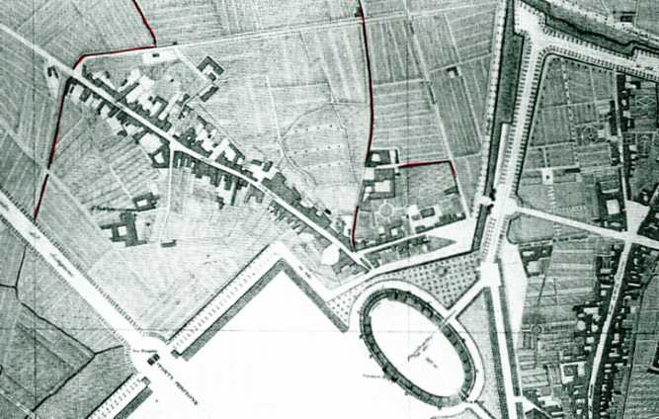
Nella piantina sono segnati in rosso la roggia S. Rocco che lambisce la chiesa della SS. Trinità scendendo per quella che diverrà via Piccolini e la roggia Marianella, sul fondo di via Paolo Sarpi (ancora inesistente). La Strada Varesina è ancora chiamata Strada degli Ortolani. Via Lomazzo e via Cagnola sembrano invece collegate, con al fondo il complesso monastico di S. Ambrogio ad nemus.

S. Ambrogio ad nemus
Tra la via per il Seprio e Milano c’era la “Selva”, il nemus, luogo ideale per le scuole gestite dai druidi, collocate sempre fuori dal centro abitato, in quello che oggi definiremmo un campus. Qui abbiamo il primo eremo, rappresentato da S. Ambrogio ad nemus, dove la leggenda locale vuole che si ritirasse S. Martino in occasione del suo soggiorno milanese nel 358. Martino verrà cacciato dalla città dal vescovo ariano Aussenzio, il predecessore di Ambrogio.
Anche il vescovo Ambrogio, testimone S. Agostino, amava ritirarsi qui nella selva a meditare e a comporre i suoi scritti. Vi era una piccola cella eremitica, che Agostino dice fondata da Ambrogio stesso, ma probabilmente di poco anteriore e coincidente con il romitorio di Martino.
Qui si insediò un ordine di monaci, detti di S. Ambrogio ad nemus, ai quali Martino Torriani affiancò i Carmelitani, da poco giunti a Milano sulla scia dei nuovi ordini predicatori. La convivenza durò dal 1250 al 1268, quando i Carmelitani costruirono la propria chiesa.
I monaci di S. Ambrogio ricevettero da papa Gregorio XI nel 1377 la regola degli Agostiniani e nel 1389 Jacopo e Gabriele Bossi, col patrocinio di Gian Galeazzo Visconti, vollero rifare la chiesa, ormai in pezzi, che prese – invano – il titolo dei SS. Cosma e Damiano.
Nel 1589 Sisto V fuse l’ordine con i Barnabiti, che vennero soppressi nel 1644 da papa Innocenzo X. Il monastero fu dato in commenda ai Francescani riformati fino alla sua sconsacrazione nel 1798, quando venne usato come caserma dalle truppe napoleoniche e quindi adibito a fabbrica di cartucce e magazzino. Se c’erano opere d’arte, presero la via della Francia.
Nel periodo tra il 1812 e il 1840 divenne l’Ospedale Fatebenesorelle, grazie alla volontà dell’ex monaca Giovanna Romeni con i beni della contessa Laura Ciceri Visconti. Quando l’ospedale si trasferì a Porta Nuova, l’edificio fu trasformato in lazzaretto per i malati di colera.
Nel 1852 divenne l’ospizio per i sacerdoti anziani e invalidi. Iniziarono i lavori di restauro della chiesa, che venne riaperta al pubblico il 20 maggio 1857; la facciata risale invece al 1908, aperta su via Peschiera 6. Dal 1894 il complesso è sede dell’ospizio dell’Opera Don Luigi Guanella.

La chiesa della SS. Trinità dalla Pataria ai Benedettini
Il prete decumano e patarino Liprando (quello che nel 1103 sfiderà l’arcivescovo Grossolano alla prova del fuoco) fonda la chiesa con canonica per la vita in comune dei preti, dedicandola alla SS. Trinità. Poiché si oppone nel 1099 alla partecipazione milanese alla crociata (per motivi economici), in contrasto col vescovo Anselmo (quello della filastrocca che muore di sete nel deserto per cercare di bere con l’elmo bucato: “passa un giorno, passa un anno, mai non torna il prode Anselmo”), papa Urbano sottrae al clero decumano chiesa e canonica e le pone sotto la protezione della S. Sede.
Della chiesa di Liprando, costruita in località Pons Guinizeli sulla roggia di S. Rocco, resta il campanile, sopravvissuto alla demolizione (assolutamente ingiustificabile) del 1968. Non sappiamo invece quando il papa, sotto il cui patronato si trovavano chiesa e canonica, le assegnò ai Benedettini di S. Simpliciano come grangia.

Gli Umiliati e Bonvesin de la Riva
Il 7 luglio 1251 papa Innocenzo IV è a Milano ed è sconcertato dal ruolo di esattori pubblici dei pedaggi ricoperto dagli Umiliati. Con lettera del 22 settembre li esonera da questi incarichi e dal prestare servizio militare. E’ per compensarli della perdita economica che assegna loro la chiesa della SS. Trinità (e le rendite degli orti), togliendola ai Benedettini? Sappiamo che alla chiesa fu addetto un milanese appassionato ed illustre, fra’ Bonvesin de la Riva, l’autore del libro “Le meraviglie di Milano”.
Il complesso della SS. Trinità, dopo il tragico scioglimento dell’ordine degli Umiliati nel 1571, venne inglobato alla parrocchia di S. Protaso in campo foris. I beni della grangia confluirono nei fondi per la costruzione del Seminario Maggiore in corso Venezia.
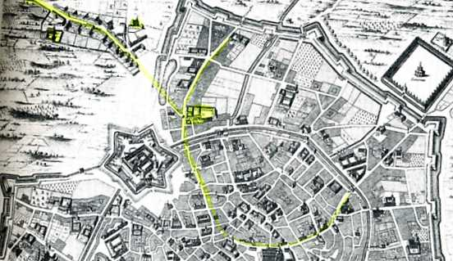
Pianta di Milano Stoopendaal del 1704. In giallo è segnata la strada, risalente all'età celtica, che si dirige a nord verso Como e a nord-ovest verso il Seprio. E' evidente il rapporto privilegiato fra la chiesa della SS. Trinità e la basilica di S. Simpliciano.
Nel 1608 il cardinale Federico Borromeo spostò da S. Protaso alla SS. Trinità il titolo di parrocchia.
Nel 1616 la chiesa subì un incendio devastante, che cancellò ogni residua traccia medievale (tranne il campanile). Ricostruita nel 1638, “perse la facciata” due secoli dopo per prolungare le navate (1841). Neppure questa soluzione sembrò dar pace alla martoriata chiesa, perché nel 1900 si ebbe una nuova facciata su disegno dell’architetto Giuseppe Boni.
Nel frattempo era già stata malamente restaurata all’interno, senza alcun riguardo per gli affreschi del Borgognone ai lati dell’altar maggiore.
Venne demolita nel 1968 per pura speculazione edilizia e la nuova chiesa, fra aspre polemiche, venne costruita tra via Rosmini e via Giusti su progetto dell’architetto Fritz Mertzger di Zurigo.
Oggi fa parte della Cinatown milanese e ha anche preti cinesi.
Fra le opere di cui non conosciamo la nuova collocazione c’era la “Madonna del Rosario”, tela seicentesca già proveniente dal Dazio di Porta Tenaglia, dov’era detta “Madonna di sfrosador”, cioè dei contrabbandieri.

Porta Tenaglia
Il borgo degli Ortolani fu tagliato fuori dal primitivo collegamento con S. Simpliciano dalla costruzione della Porta Tenaglia, la fortificazione progettata da Cesare Cesariano, pittore e architetto, per la difesa del Castello nel 1521. Fu un buco nell’acqua, ma lo scempio rimase.

Le vie
Il borgo era nato a ridosso della strada comunale della Peschiera di S. Ambrogio ad nemus, poi strada degli Ortolani, poi strada Varesina; nei secoli dai viottoli che dividevano le ortaglie erano nate le vie: lo stradone della Chiesa (via Balestrieri), la strada comunale per Bovisa e Novate (via Bramante), la strada Lomazze (via Paolo Sarpi) era l’altro asse portante del borgo; ricevette la forma attuale nella lottizzazione ottocentesca (come via Nicolini); era attraversata dalla via Ravana (dal nome dell’omonima cascina, oggi Lomazzo), che confluiva nella strada Lomazzette (via Morazzone), per finire nella strada della Peschiera di S. Ambrogio ad nemus (via Luigi Cagnola).

Inizio pagina
Ultima modifica: domenica 22 aprile 2007
mariagrazia.tolfo@rcm.inet.it

